

CLASSE UN MÈTRE


RÈGLES DE CLASSE 2026
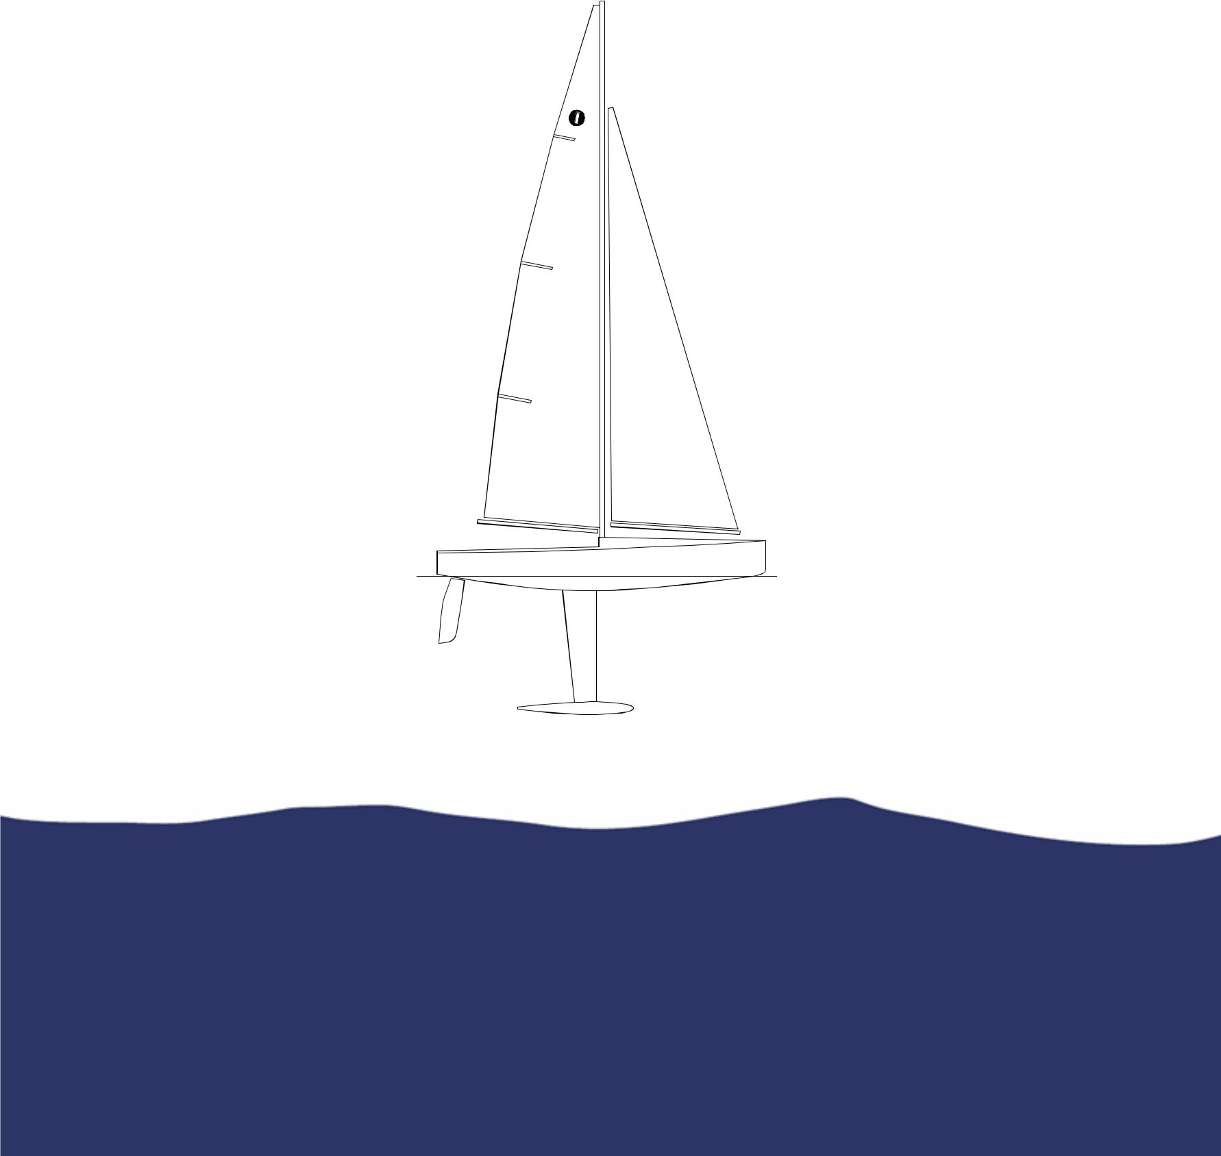
Texte français validé par la commission centrale d’arbitrage de la FFVoile, mis à disposition par l’association française de la classe 1 mètre.

En cas de divergence entre la traduction en français et le texte officiel en anglais, le texte en anglais prévaut.

La classe 1 mètre (International One Meter, en anglais) a été développée par le comité permanent de l’IMYRU et adoptée comme classe internationale en 1988.

Table des matières

Introduction

CHAPITRE 1 – ADMINISTRATION
Section A – Généralités
A.1 Langue
A.2 Abréviations
A.3 Autorités et responsabilités
A.4 Administration de la classe
A.5 Instructions de course
A.6 Modifications aux règles de classe
A.7 Interprétations des règles de classe
A.8 Numéro d'enregistrement de coque
A.9 Certification
A.10 Validité du certificat
A.11 Conformité aux règles de classe
A.12 Renouvellement de la certification
A.13 Conservation de la documentation de certification
Section B – Conformité des bateaux
B.1 Certificat de jauge
B.2 Autocollant de l'association de classe
CHAPITRE II – OBLIGATIONS ET RESTRICTIONS
Section C – Obligations en course
C.1 Généralités
C.2 Concurrent

C.3 Publicité
C.4 Bateau
C.5 Coque
C.6 Appendices de coque
C.7 Gréement
C.8 Voiles
Section D – Coque
D.1 Généralités
D.2 Coque
Section E – Appendices de coque
E.1 Éléments
E.2 Généralités
E.3 Quille et safran
Section F – Gréement
F.1 Éléments
F.2 Généralités
F.3 Mât
F.4 Bômes
F.5 Gréement dormant
F.6 Gréement courant
Section G – Voiles
G.1 Éléments
G.2 Généralités
G.3 Grand-voile
G.4 Foc
Section H – Mesurage
H1 Mesurages
CHAPITRE III – APPENDICES
Section I – Illustrations
I.1 Insigne de classe
I.2 Creux dans les sections transversales de la coque
I.3 Zone de raidissement de chute
I.4 Concavités sur une chute ou un guindant de voile

Introduction
Cette introduction n'est qu'une information et les règles de la classe 1 (Un) mètre commencent à la page suivante.

Certification et modifications
Les coques, les appendices de coque, les gréements et les voiles de classe 1 mètre sont certifiés par un contrôle de certification.
Les coques, les appendices de coque, les gréements et les voiles de classe 1 mètre ne peuvent, après le contrôle de certification initial, être modifiés que dans la mesure permise par la section C des règles de classe.
Responsabilité
Les propriétaires et les concurrents doivent être avertis que la vérification de la conformité de leurs équipements aux règles de la section C NE fait PAS partie du processus du contrôle de certification.
Il incombe au propriétaire et à toute autre personne responsable de s’assurer qu'un bateau soit entretenu conformément aux règles de classe et que son certificat demeure valide (RCV 78.1).
Écarts dépassant les tolérances
Lorsque le comité technique d'une épreuve décide qu'un bateau n’est plus conforme aux règles de classe, il doit réclamer contre le bateau (RCV 60.4).
Lorsque le jury établit que les écarts dépassant les tolérances spécifiées dans les règles de classe ne sont pas causés par l'usure normale et/ou améliorent la performance du bateau, il doit pénaliser ce dernier.
Si le jury décide qu'un propriétaire ou un concurrent a enfreint délibérément ou sciemment une règle de classe, il peut ouvrir une instruction selon la RCV 69.
Règles de classe
Les règles régissant l'utilisation de l'équipement pendant une course figurent à la section C des présentes règles de classe, au chapitre I des Règles d’Equipement des Voiliers (REV) et dans les Règles de Course à la Voile.

Les règles de classe de la classe 1 mètre sont des règles de classe fermées, ce qui signifie que tout ce qui n'est pas spécifiquement autorisé par les règles de classe est interdit. Des règles particulières peuvent exiger, limiter ou autoriser, selon les besoins.

CHAPITRE I – ADMINISTRATION

Section A – Généralités
A.1 LANGUE
A.1.1 La langue officielle de la classe est l'anglais ; le texte anglais prévaudra en cas de litige sur la traduction.
A.1.2 Le mot « doit » implique une obligation (shall) et Ie mot « peut » une permission (may).
A.1.3 Excepté dans les titres, quand un terme est imprimé en « gras », la définition des REV s'applique et lorsqu'un terme est imprimé en « italique », celle des RCV s'applique. Lorsqu’un terme est « souligné », la définition du paragraphe A. 1.4 des présentes règles de classe s’applique.
A. 1.4 Définitions
Espar la(es) partie(s) principale(s) parties du gréement sur laquelle (ou lesquelles) les voiles sont attachées et/ou soutenues
Hâle-bas Equipement relié à la bôme et utilisé pour contrôle l’angle entre le mât et la bôme.
A.2 ABRÉVIATIONS
A.2.1 WS World Sailing (Fédération internationale de voile).
IRSA Association internationale de voile radiocommandée.
ANM Autorité nationale membre de WS (p. ex. la FFVoile).
DNM Membre de l’IRSA.
IOMICA Association internationale de la classe 1 mètre.
ACN Association de classe nationale.
REV Règles d’Equipement des Voiliers.
RCV Règles de Course à la Voile.
MoU Mémorandum d’entente signé entre l’IRSA et l’IOMICA.
A.3 AUTORITÉ ET RESPONSABILITÉS
A.3.1 L'IRSA confie à l’IOMICA en tant qu’association internationale de la classe 1 mètre les responsabilités liées aux règles de classe.
A.3.2 Aucune responsabilité légale en rapport avec les présentes règles de classe ou l’exactitude de la certification incombe à :
WS,
l'IRSA,
l’ANM,
le DNM,
l'IOMICA,
toute ACN,
l'autorité de certification,
un mesureur officiel.
Aucune plainte résultant des présentes règles de classe n’est recevable.
A.3.3 Nonobstant tout ce qui figure dans le présent document, l'autorité de certification peut annuler un certificat, et doit le faire si l'IOMICA le lui demande.
A.4 ADMINISTRATION DE LA CLASSE
A.4.1 L’IRSA a délégué ses fonctions administratives de la classe aux DNM. Un DNM peut déléguer à une ACN tout ou partie de ses fonctions, comme indiqué dans les présentes règles de classe.
A.4.2 Dans les pays où il n'y existe pas de DNM, ou lorsque le DNM ne souhaite pas administrer la classe, ses fonctions administratives, telles qu'énoncées dans les présentes règles de classe, doivent être assurées par l'IOMICA qui peut en déléguer la gestion à une ACN.
A.5 INSTRUCTIONS DE COURSE
A.5.1 Les instructions de course ne peuvent pas modifier les présentes règles de classe, sauf comme prévu par la règle A.5.2.
A.5.2 Lors d’un championnat du monde ou continental, les instructions de course peuvent modifier les présentes règles de classe uniquement avec l'accord de l'IOMICA.
A.6 MODIFICATIONS AUX RÈGLES DE CLASSE
A.6.1 Les modifications aux présentes règles de classe doivent être effectuées par l’IOMICA conformément au MoU entre l’IRSA et l'IOMICA.
A.7 INTERPRÉTATIONS DES RÈGLES DE CLASSE
A.7.1 GÉNÉRALITÉS
L'interprétation des présentes règles de classe doivent être effectuées par l’IOMICA conformément au MoU entre l’IRSA et l'IOMICA.
A.7.2 PENDANT UNE ÉPREUVE
Toute interprétation des règles de classe demandée lors d’une épreuve peut être faite par un jury international, constitué conformément aux RCV. Cette interprétation sera valable uniquement pour la durée de l’épreuve et l'autorité organisatrice devra, dès que possible après l'épreuve, informer l'IRSA, le DNM et l'IOMICA.
A.8 NUMÉRO D'ENREGISTREMENT DE COQUE
A.8.1 Les numéros d'enregistrement doivent être émis par l'autorité de certification.
A.8.2 Les numéros d'enregistrement doivent être émis dans l'ordre consécutif, en commençant à « 1 ».
A.8.3 Chaque coque doit porter les lettres de nationalité de l’autorité de certification et le numéro d'enregistrement unique séquentiel délivré par cette dernière. Un numéro d'enregistrement ne peut, en aucun cas, être utilisé sur une coque différente de celle sur laquelle il a été utilisé pour la première fois.
A.9 CERTIFICATION
A.9.1 Pour la certification d'une coque, tous les éléments devant être certifiés selon le(s) formulaire(s) de mesure doivent être certifiés par un mesureur officiel et les données doivent être reportées sur le(s) formulaire(s).

A.9.2 Le(s) formulaire(s) de mesure et les éventuels frais de certification, doivent être adressés à l'autorité de certification du pays où la coque sera enregistrée dans les 4 semaines qui suivent le contrôle de certification.
A.9.3 À réception d'un ou de plusieurs formulaires dûment remplis et des éventuels frais de certification dans le délai imparti de 4 semaines, l'autorité de certification peut délivrer un certificat.
A.10 VALIDITÉ DU CERTIFICAT
A.10.1 Un certificat valide est délivré en utilisant les documents de certification approuvés par l'IRSA, conformément aux procédures définies aux règles A.9 et A.12. Les certificats provenant d'autres documents ou sources ne sont pas valables.
A.10.2 Un certificat est invalidé en cas de :
- changement de propriétaire,
- retrait par l'autorité de certification.
A.11 CONFORMITÉ AUX RÈGLES DE CLASSE
A.11.1 Un bateau cesse d’être conforme aux règles de classe suite à :
- l'utilisation d'équipements ne respectant pas ou empêchant le bateau de respecter les restrictions des règles de classe ;
- l'utilisation d'un équipement qui ne respecte pas ou qui empêche le bateau de respecter les restrictions indiquées sur le certificat ;
- la modification ou la réparation d’équipement dont la certification est prévue dans le(s) formulaire(s) de mesure, sauf quand les règles de classe le permettent ;
- une modification des règles de classe qui rend un équipement utilisé non conforme, sauf si l'équipement considéré peut être conforme aux règles de classe en vigueur au moment de sa certification initiale.
A.11.2 Un bateau qui a cessé d’être conforme aux règles de classe peut être remis en conformité :
- lorsque les restrictions affectant l'équipement figurent dans les règles de classe ou sur le certificat,
par un mesureur officiel qui effectue le contrôle de certification de l’équipement concerné,
(b) et dans les autres cas,
en remplaçant l’équipement qui n’est pas conforme aux règles de classe ou au certificat par un équipement qui l’est.
A.12 RENOUVELLEMENT DE CERTIFICATION
A.12.1 Une coque peut se voir attribuer un nouveau certificat, indiquant les dates de la nouvelle certification et de la certification initiale, dans les cas suivants :
(a) lorsqu'un certificat est invalidé à la suite d’un changement de propriétaire
sur demande du nouveau propriétaire à l'autorité de certification du pays où la coque doit être enregistrée. La demande doit inclure l'ancien certificat et les éventuels frais de renouvellement de la certification. Dans le cas d'une coque importée, l'autorité de certification doit demander à l'autorité de certification précédente le(s) formulaire(s) de mesure, et un nouveau numéro d'enregistrement de coque sera délivré,
(b) lorsqu'un certificat a été annulé, ou lorsque le certificat et le(s) formulaire(s) de mesure ne peu(ven)t être retrouvé(s), conformément à la procédure décrite dans la règle A.9.
A.13 CONSERVATION DE LA DOCUMENTATION DE CERTIFICATION
A.13.1 L'autorité de certification doit :
- conserver la documentation originale ayant permis d’établir le certificat en cours de validité ;
- transférer, sur demande, cette documentation à la nouvelle autorité de certification, si la coque est exportée.
Section B – Conformité des bateaux
Pour être admis à courir, un bateau doit être conforme aux règles de la présente section.
B.1 RÈGLES DE CLASSE ET CERTIFICATION
B.1.1 Le bateau doit :
- être conforme aux règles de classe,
- avoir un certificat valide,
- avoir des marques de certification valides, comme requis.
B.2 AUTOCOLLANT DE L'ASSOCIATION DE CLASSE
B.2.1 Un autocollant valide de l’association de classe, si requis par l’ACN ou l’IOMICA, doit être apposé sur la coque dans une position visible.

CHAPITRE II – OBLIGATIONS ET RESTRICTIONS
Le concurrent et le bateau doivent se conformer aux règles du chapitre II lorsqu’ils sont en course. Le mesurage pour vérifier la conformité aux règles de la section C ne fait pas partie du contrôle de certification.
Les règles du chapitre II sont des règles de classe fermées. La certification doit être effectuée conformément aux REV, sauf indication contraire dans le présent chapitre.
Section C – Obligations pour courir
C.1 GÉNÉRALITÉS
C.1.1 RÈGLES
Les règles suivantes des REV ne doivent pas s’appliquer :
- B.1.2 Marque limite inférieure de mât,
- B.2 Bômes de foc,
- H.5.4 Prolongé si nécessaire.
C.2 CONCURRENT
C.2.1 RESTRICTIONS
- Le bateau doit être contrôlé par un seul concurrent.
- Le concurrent ne doit pas être remplacé pendant une épreuve.
C.3 PUBLICITÉ
C.3.1 RESTRICTIONS
Le bateau doit arborer de la publicité uniquement tel qu’autorisé par le code de publicité de WS.
C.4 BATEAU
C.4.1 DIMENSIONS
Avec le bateau flottant dans l'eau douce :
minimum maximum
Tirant d’eau ...................................................... 370 mm 420 mm
Profondeur de coque ........................................ 60 mm
Longueur de coque ........................................... 1 000 mm
C.4.2 POIDS
minimum maximum
Le poids du bateau à sec excluant la
girouette le cas échéant..................................... 4 000 g

C.4.3 POIDS CORRECTEUR(S)
Le(s) poids correcteur(s), pour satisfaire à la règle C.4.2, doi(ven)t, le cas échéant, être fixé(s) dans/sur la coque et ne doi(ven)t pas être modifié(s) ou déplacé(s) pendant une épreuve.
C.4.4 EAU
L'eau ne doit pas être utilisée pour équilibrer le bateau et peut être vidée à tout moment.
C.5 COQUE
C.5.1 RESTRICTIONS
- La coque ne doit pas être remplacée lors d'une épreuve.
- Sauf pour l’accastillage, la forme de la coque et du pont ne doit pas être modifiée pendant une épreuve.
C.5.2 IDENTIFICATION
Le numéro d'enregistrement de la coque doit être apposé de façon claire et lisible sur la surface extérieure de la coque ou du pont et avoir une hauteur minimale de 20 mm.
C.5.3 ENTRETIEN
L'entretien usuel de la coque, tel que enlever et ajouter de l’accastillage et de l'équipement de radiocommande, remplacer les patches de coque, peindre, polir et poncer, etc., est autorisé sans nouveau contrôle de certification, à condition de rester conforme à la règle D.2.
C.5.4 ÉQUIPEMENT DE RADIOCOMMANDE
UTILISATION
- L'unité de commande de safran doit contrôler uniquement le safran.
- L'unité de contrôle des écoutes doit contrôler uniquement l’écoute de grand-voile et l’écoute de foc.
- Les systèmes suivants sont interdits :
                - systèmes non mécaniques pour un contrôle automatisé du gréement
                - systèmes non mécaniques pour un contrôle automatisé des voiles,
                - pilotage automatique,
                - navigation automatique.
- L’utilisation de caméra(s) embarquée(s) et/ou d'images provenant de toute source est interdite en course.
- Sauf pour établir et maintenir une liaison de radiocommande, et disposer d'informations sur le positionnement de(s) unités de commande, l'intensité du signal et l'état de la batterie, les transmissions radio depuis le bateau sont interdites en course.
- Pendant une épreuve, l’équipement de radiocommande et ses éléments, s'ils sont temporairement ôtés et/ou remplacés, doivent être :
  - replacés dans la même position,
  - remplacés par un équipement de poids similaire.

C.6 APPENDICES DE COQUE
C.6.1 ENTRETIEN
Les appendices de coque peuvent être modifiés après le contrôle de certification, sans devoir subir de nouveau contrôle de certification, à condition de rester conforme à la règle E.3.
C.6.2 RESTRICTIONS
Lors d'une épreuve, une seule quille et un seul safran doivent être utilisés, sauf lorsqu'un appendice de coque a été perdu ou endommagé de manière irréparable. Le remplacement peut être fait uniquement après l'accord du comité de course. À moins que l'appendice de coque n’ait été perdu, le comité de course doit retirer ou annuler toute marque de contrôle d’épreuve apposée à l'appendice de coque qui a été remplacé.
C.6.3 UTILISATION
- La quille ne doit pas bouger ou pivoter par rapport à la coque, sauf par flexion.
- Les appendices de coque ne doivent pas dépasser de la coque.
- Si retirée :
  - la quille doit être refixée dans la même attitude et position dans la coque ;
  - les composants de la quille doivent être refixés dans les mêmes attitude et position par rapport à la quille ;
  - le safran doit être refixé dans les mêmes attitude et position par rapport à la coque.
C.6.4 POIDS
minimum maximum
Quille, à l'exclusion des fixations
à la coque………………………………………. 2 200 g………………… 2 500 g
Safran, y compris la mèche………………………………………………….. 75 g
C.7 GRÉEMENT
C.7.1 RESTRICTIONS
Lors d’une épreuve, un seul mât, une seule bôme de grand-voile et une seule bôme de foc peuvent être utilisés pour chacun des trois gréements, sauf quand un élément a été perdu ou endommagé de façon irréparable. Le remplacement peut être fait uniquement après l'accord du comité de course. À moins que l’espar n’ait été perdu, le comité de course doit ôter ou annuler toute marque de contrôle d’épreuve apposée à l'espar qui a été remplacé.
C.7.2 UTILISATION
Le gréement ne doit pas dépasser les extrémités avant et arrière de la coque.
C.7.3 POIDS CORRECTEURS
- Des poids correcteurs de n’importe quel matériau peuvent être placés dans et/ou sur l’espar de mât en-dessous du point inférieur. Des poids correcteurs d’une densité supérieure à 8 000 kg/m3 peuvent être placés dans et/ou sur l’espar de mât au-dessus du point inférieur.
- Ces poids peuvent être enlevés ou ajoutés à tout moment sous réserve des règles C.4.1 et C.4.2.
C.7.4 MÂT
(a) DIMENSIONS
minimum maximum
Du point inférieur à la marque limite
de pont comme défini par la règle D.1.5……. 60 mm …….. 100 mm
Dans ces limites, l’écart en hauteur du
point inférieur pour chaque gréement…………………………….. ± 5 mm
- UTILISATION
La position du pied de l’espar et la position de la girouette sont facultatives.
C.7.5 GRÉEMENT DORMANT
UTILISATION
Le pivot de bôme de foc doit être fixé sur la coque approximativement dans le plan médian de la coque. L'alignement du pivot entre la coque et la bôme de foc doit être contrôlé uniquement par la tension du gréement.
C.7.6 GRÉEMENT COURANT
UTILISATION
- L’écoute de grand-voile et l’écoute de foc peuvent être actionnées par un cordage de commande des écoutes fixé à l’unité de commande des écoutes.
- L’extrémité supérieure de toute balancine de bôme de foc doit être fixée à la drisse de foc et/ou à l'étai ou à leur(s) accastillage(s) de l’espar de mât.
- Un/des bout(s) de retenue de la balancine de bôme de foc attaché(s) et/ou passé(s) autour(s) de la balancine peu(ven)t être attaché(s) et/ou passé(s) autour d’un ou de tous les éléments suivants : balancine, foc, drisse de foc, étai, bôme de foc.
- Un bout de réglage de point d’amure de grand-voile peut être passé autour ou au travers de l’espar de mât et/ou de l’espar de bôme de grand-voile.
C.8 VOILES
C.8.1 ENTRETIEN
L’entretien usuel, comme le remplacement de lattes et le renfort des zones endommagées, est autorisé sans nouveau contrôle de certification.
C.8.2 RESTRICTIONS
Lors d’une épreuve, une seule grand-voile et un seul foc doivent être utilisés pour chaque gréement, sauf quand une voile a été perdue ou endommagée de façon irréparable. Le remplacement peut être fait uniquement après l'accord du comité de course. Sauf si la voile a été perdue, le comité de course doit retirer ou annuler toute marque de contrôle d’épreuve apposée sur la voile qui a été remplacée.
C.8.3 UTILISATION
- GÉNÉRALITÉS
  - Une voile d’un gréement ne doit pas être utilisée avec un autre gréement.
  - Une voile ne peut pas être utilisée seule, sauf quand l’autre voile de ce gréement a été perdue ou endommagée pendant la course.
- GRAND-VOILE
  - Le point d'amure ne doit pas dépasser l'extrémité avant de l’espar de bôme de plus de 25 mm (à l'exclusion de son accastillage) et le point d'écoute ne doit pas dépasser l’extrémité arrière de l’espar de bôme de plus de 25 mm (à l’exclusion de son accastillage).
  - Toute ralingue ou coulisseau de guindant doit être placé dans une engoujure de l’espar de mât.
  - Une gaine de guindant peut entourer une draille d’espar de mât.
- FOC
  - Une ligne droite passant par le point d'amure et le point de drisse doit couper la face avant l’espar de mât en dessous du bord inférieur de la marque limite d’étai de foc sur la face avant de l’espar de mât quand la bôme est maintenue dans l’axe médian de la coque.
  - Le point d'amure ne doit pas dépasser l'extrémité avant de l’espar de bôme de plus de 25 mm et le point d'écoute ne doit pas dépasser l’extrémité arrière de l’espar de bôme de plus de 25 mm.
  - Une gaine de guindant peut entourer l’étai de foc.
  - Les coulisseaux de guindant éventuels doivent être placés sur l’étai de foc.
C.8.4 IDENTIFICATION
- L’identification sur les voiles doit être conforme à la RCV E.8.
Section D – Coque
D.1 GÉNÉRALITÉS
D.1.1 RÈGLES
La coque doit être conforme soit aux règles de classe en vigueur au moment de son contrôle de certification initial, soit aux règles de classe en cours.
D.1.2 CERTIFICATION
Voir la règle A.9.
D.1.3 CONSTRUCTEURS
- Aucune licence de fabrication n'est requise pour les coques construites conformément à la règle D.2.1.
- Une licence de fabrication peut être accordée à des constructeurs professionnels qui souhaitent utiliser des méthodes de production de masse pour réduire le coût des coques mais qui ne respectent pas la règle D.2.1. Une telle licence doit reposer sur un cahier des charges de construction approuvé par l’IOMICA et l’IRSA, et sur un contrat établi entre ce constructeur et l’IRSA.
D.1.4 IDENTIFICATION
- Le numéro d'enregistrement de la coque doit être apposé à un endroit aisément visible et sur une partie inamovible de la coque à l’exclusion de l’accastillage et des poids correcteurs par l'un des moyens suivants : peinture, gravure, collage ou moulage.
- Une marque du constructeur peut être apposée.
D.1.5 MARQUE LIMITE DE PONT
La marque limite de pont doit être apposée sur l’axe médian de la coque près du mât. Elle doit avoir au moins 5 mm de diamètre.
D.2 COQUE
D.2.1 MATÉRIAUX
- Les matériaux pour la construction de la coque, à l’exclusion de l'accastillage et des équipements de radiocommande, mais y compris tous les supports ou conteneurs de ces équipements, sont libres sous réserve des éléments suivants :
  - Sauf pour les élastomères, les matériaux ne doivent être ni expansés, ni moussés, ni alvéolés.
  - Les matériaux fibreux de renforcement avec un module d’élasticité supérieur à celui de la fibre de verre sont interdits.
D.2.2 CONSTRUCTION
La construction est libre et soumise aux points suivants :
- La coque doit être monocoque.
- À l’exception des creux et vides créés par le puits de la quille et le safran (note du traducteur : tube de jaumière), la coque ne doit pas avoir :
  - de vide dans le plan de flottaison et/ou le profil immergé,
  - de creux supérieurs à 3 mm dans/sur les vues en plan,
  - des creux supérieurs à 3 mm dans le profil immergé,
  - de creux transversaux dans la surface immergée de la coque qui dépassent 3 mm mesurés parallèlement au plan de flottaison conformément à la figure I.2.
- Les 10 mm les plus en avant de la coque doivent être en matériau élastomère.
- Le safran doit être fixé à la coque en arrière de la fixation de la quille.
D.2.3 TECHNIQUES DE CONSTRUCTION
Les techniques de construction pour la fabrication d'une coque sont libres, sous réserve de respecter les règles D.1.3 (b) et D.2.1.
D.2.4 ACCASTILLAGE
L’accastillage est libre sauf pour ce qui suit :
- L’accastillage pouvant contribuer à la raideur et/ou à la robustesse et/ou à l'étanchéité de la coque doit être constitué de matériaux autorisés par la règle D.2.1.
- Les roulements à billes et/ou à rouleaux ne peuvent être utilisés que pour les poulies du circuit d’écoute, de l’écoute de grand-voile et de l’écoute de foc.
- L’accastillage ne doit pas dépasser les limites extérieures de la coque ou du pont.
D.2.5 ÉQUIPEMENT DE RADIOCOMMANDE
- Les éléments suivants sont autorisés :
  - un ou plusieurs récepteurs ;
  - une unité de contrôle du safran ;
  - une unité de contrôle des écoutes ;
  - des éléments d’accus assemblés en un ou plusieurs packs ;
  - des câbles électriques, des connecteurs et des interrupteurs ;
  - un dispositif pour indiquer la tension de la batterie. En outre, les éléments recensés aux paragraphes (1) à (5) peuvent disposer de leur propre indicateur de tension électrique ;
  - un dispositif pour contrôler la tension délivrée en aval aux équipements de radiocommande autorisés comme définis aux points (1) à (6) de la présente règle.
- L'unité de contrôle du safran et l'unité de contrôle des écoutes peuvent contenir des roulements à billes et/ou à rouleaux.
- L'équipement de radiocommande peut être fixé par des attaches et des crochets et/ou par des matériaux conformes à la règle D.2.1.
Section E – Appendices de coque
E.1 ÉLÉMENTS
E.1.1 OBLIGATOIRE
- une quille, qui peut comprendre un aileron et un bulbe,
- un safran.
E.2 GÉNÉRALITÉS
E.2.1 RÈGLES
Les appendices de coque doivent respecter les règles de classe en vigueur.
E.2.2 CONSTRUCTEURS
Aucune licence n'est requise.
E.3 QUILLE ET SAFRAN
E.3.1 MATÉRIAUX
Les matériaux ne doivent pas avoir une densité supérieure à celle du plomb (11 340 kg/m3).
E.3.2 CONSTRUCTION
La construction est libre et soumise aux points suivants :
- La quille et le safran doivent être démontables de la coque.
- La quille et le safran ne doivent pas :
  - être connectés,
  - être articulés,
  - avoir d’ouvertures à travers lesquelles l'eau pourrait s’écouler lors de la navigation.
E.3.3 TECHNIQUES DE CONSTRUCTION
Les techniques de construction pour constituer les appendices de coque sont libres.
E.4 QUILLE
E.4.1 DIMENSIONS
minimum maximum
La plus grande épaisseur, excepté dans
les 60 mm inférieurs………………………………………………………….. 20 mm
Section F – Gréement
F.1 ÉLÉMENTS
F.1.1 OBLIGATOIRES
- mât,
- bôme de grand-voile,
- bôme de foc,
- gréement dormant,
- gréement courant,
- accastillage.
F.2 GÉNÉRALITÉS
F.2.1 RÈGLES
Les gréements doivent être conformes aux règles de classe en vigueur.
F.2.2 FABRICANTS
Aucune licence n'est requise.
F.2.3 RESTRICTIONS
La fonction des éléments doit être limitée à leur usage normal.
F.2.4 CONSTRUCTION
- L’accastillage et/ou les bouts de réglage peuvent être combinés tant que leur fonction n’est pas étendue au-delà de ce qui est autorisé.
- Le positionnement des éléments ainsi que la longueur et la tension du gréement peuvent être réglables, sauf dispositions contraires.
- Des roulements à billes et/ou à rouleaux peuvent être utilisés pour l’accastillage de fixation du hale-bas, le vît de mulet, les poulies d’écoute de grand-voile et de foc, du pivot de bôme de foc.
- Lorsque l’accastillage de fixation du hale-bas de mât et/ou le vît de mulet :
  - sont en surface (exposés),
  - ne sont pas de section transversale circulaire,
  - tournent,
ils ne doivent pas dépasser 20 mm dans toute section transversale perpendiculaire à l'axe de rotation.
F.2.5 TECHNIQUES DE CONSTRUCTION

Les techniques de construction pour assembler les gréements sont libres.
F.2.6 CONTRÔLE DE CERTIFICATION
Les mesures entre
- Le point supérieur et le point inférieur devront être prises entre les points identifiés par les intersections des marques limites correspondantes et l’axe du mât à l’arrière du mât.
- La marque limite d’étai de foc et le point supérieur devront être prises entre les points identifiés par les intersections des marques limites correspondantes et l’axe de l’espar de mât (face avant).
F.3 MÂT
F.3.1 MATÉRIAUX
- L’espar doit être en alliage d'aluminium de grade 2 024, 5 754, 6 005, 6 060, 6 061, 6 063, 6 082 ou 7 075, y compris tous les sous-grades indiqués par un suffixe en lettre et toutes les variantes de trempe, ou en bois.
- Les autres matériaux autorisés pour l’espar sont : adhésif, peinture, couche de finition, vernis et cire. Un espar en alliage d'aluminium peut être anodisé.
- Le matériau de l’accastillage est libre.
F.3.2 CONSTRUCTION
- Un système de pied de mât est autorisé ; le cas échéant, son élément structurel principal doit faire partie de l’espar du mât.
  - Entre le point inférieur et le point supérieur, la section de l’espar doit être :
    - de forme extérieure circulaire,
    - constante,
    - dans les limites permises par la règle F.3.4, sauf pour les éléments autorisés suivants :
une engoujure interne pour une ralingue de voile,
des découpes locales pour l'insertion d'une ralingue ou de coulisseaux, des ouvertures locales pour l’accastillage et/ou le gréement, des manchons internes et/ou externes pour l’espar.
- La flèche de l’espar de mât est libre.
- Les marques limites peuvent être apposées par les moyens suivants :
  - peinture,
  - bande auto-adhésive,
  - accastillage.

F.3.3 ACCASTILLAGE
- OBLIGATOIRES
  - Fixation(s) de(s) (la) drisse(s) de grand-voile ou ouverture(s).
  - Attache(s) de haubans et/ou ouverture(s).
  - Vît de mulet.
  - Accastillage de fixation du hale-bas.
- OPTIONNELS
  - Girouette et/ou son accastillage.
  - Potence de pataras et son accastillage.
  - Accastillage(s) de l’étai de foc et/ou ouverture(s).
  - Accastillage(s) de la drisse de foc et/ou ouverture(s).
  - Paire de barre de flèches, leur(s) accastillage(s) et/ou ouverture(s).
  - Anneaux d’espar de mât et/ou boucles pour la fixation du guindant de grand-voile à l’espar.
  - Accastillages de la draille d’espar de mât.
  - Accastillage(s) du point d'amure de grand-voile.
  - Cale d’étambrai (de mât) et son accastillage.
  - Accastillage(s) des bas-haubans.
  - Accastillage de pont qui peut servir de cale de mât.
  - Ferrure de pied de mât avec ou sans dispositif de réglage en hauteur.
  - Poids correcteurs.
  - Guide pour l’écoute de foc.
- CONSTRUCTION
  - L’accastillage de la drisse de grand-voile peut comprendre une pièce qui tourne avec la voile autour d’un axe situé à l’intérieur ou à l’extérieur de la section de l’espar.
  - Les axes de rotation de l’espar de bôme de grand-voile et du hale-bas doivent être en arrière de l’espar de mât dans des zones adjacentes à ces points.
  - L’accastillage autorisé doit être fixé à l’espar de mât.
F.3.4 DIMENSIONS
minimum maximum
Point inférieur au point supérieur :
Mât A........................................................................................... 1 600 mm
Mât B........................................................................................... 1 180 mm
Mât C.................................................... ....................................... 880 mm
Du bord inférieur de la marque limite d’étai de foc sur la face avant de l’espar au point supérieur :
Mât A........................................................... 220 mm
Mât B........................................................... 160 mm
Mât C........................................................... 120 mm
Hauteur du point de gréement pour les bas-haubans
au-dessus du point de pied de mât…………………………………….. 100 mm
Espar :

- entre le point inférieur et le point supérieur
en ignorant ce qui est autorisé par la règle F.3.2 (b) :

- diamètre……………………………………. 10,6 mm
- écart entre le plus grand et le plus petit diamètre………………… 0,3 mm
- pour un espar en aluminium (à l'exclusion
de son accastillage et de tout poids correcteur) :
écart entre la plus grande et la plus petite valeur
de l’épaisseur de métal le long de l’espar…………………………. 0,1 mm
Longueur des manchons d’espar ………………………………………. 100 mm
Longueur totale des découpes locales entre
le point inférieur et le point supérieur………………………………… 100 mm
Largeur des marques limites……………………… 3 mm………………10 mm

F.4 BÔMES
F.4.1 MATÉRIAUX
- L’espar doit être en alliage d'aluminium de grade 2 024, 5 754, 6 005, 6 060, 6 061, 6 063, 6 082 ou 7 178, y compris tous les sous-grades indiqués par un suffixe en lettre et toutes les variantes de trempe, ou en bois.
- Les autres matériaux autorisés dans l’espar sont : l'adhésif, le vernis, la peinture, la cire, une couche de finition Un espar en alliage d'aluminium peut être anodisé.
- Le matériau de l’accastillage est libre.
F.4.2 CONSTRUCTION
La section de l’espar (à l'exclusion de son accastillage) doit être constante dans les limites autorisées par la règle F.4.5, sauf pour :
- les derniers 10 mm à chaque extrémité,
- des ouvertures pour l’accastillage et le gréement.
F.4.3 ACCASTILLAGE DE BÔME DE GRAND-VOILE
- OBLIGATOIRES
  - Accastillage(s) du point d'écoute de grand-voile.
  - Accastillage(s) de l’écoute de bôme de grand-voile.
  - Accastillage de fixation de hale-bas.
- OPTIONNELS
  - Accastillage(s) du point d'amure de grand-voile.
  - Accastillage du vît de mulet.
  - Ouverture(s) pour la fixation de l’écoute de bôme de grand-voile et/ou accastillage(s) de hale-bas.
F.4.4 ACCASTILLAGE DE BÔME DE FOC
- OBLIGATOIRES
  - Accastillages des points d’amure et d'écoute de bôme de foc.
  - Accastillage(s) de l’écoute de bôme de foc.
  - Pivot et/ou son(ses) accastillage(s).
- OPTIONNELS
  - Accastillage(s) d’étai ou ouverture(s).
  - Accastillage(s) de balancine ou ouverture(s).
  - Contrepoids et sa fixation.
  - Ouverture(s) pour l’accastillage de l’écoute de bôme de foc.
F.4.5 DIMENSIONS
minimum maximum
Espar, en ignorant ce qui est permis par la règle F.4.2, prise entre des points situés à 10 mm de chaque extrémité :
- L’espar de bôme doit passer dans un gabarit circulaire de 20 mm.
- Écart entre la plus petite et la plus grande
valeur pour toute dimension externe
le long de l’espar……………………………………………………… 0,5 mm
- Pour un espar en aluminium, écart
entre la plus petite et la plus grande
valeur de l’épaisseur du métal le long de
l’espar…………………………………………………………………… 0,1 mm
Flèche d’espar de bôme mesurée entre les points
situés au-dessus de l’espar à 10 mm de chaque extrémité……………… 3 mm
F.5 GRÉEMENT DORMANT
F.5.1 MATÉRIAUX
Excepté pour les embouts et le pivot de bôme de foc, le gréement dormant doit être en acier et/ou polymère.
F.5.2 ÉLÉMENTS
(a) OBLIGATOIRES
(1) Une paire de haubans.
(2) Un pivot de bôme de foc.
(b) OPTIONNELS
(1) Paire de bas-haubans, en l’absence d’une cale d’étambrai.
(2) Un étai de foc de diamètre inférieur à 1 mm.
(3) Une draille d’espar de mât de diamètre inférieur à 1 mm.
F.5.3 ACCASTILLAGE
OPTIONNELS
(a) Embouts.
(b) Réglages de longueur et de tension.
F.6 GRÉEMENT COURANT
F.6.1 MATÉRIAUX
Les matériaux de gréement courant sont libres.
F.6.2 ÉLÉMENTS
- OBLIGATOIRES
  - Écoute de bôme de grand-voile.
  - Hale bas de bôme de grand-voile.
  - Drisse de foc, en l’absence d’étai.
  - Écoute de bôme de foc.
  - Pataras.
- OPTIONNEL
  - Drisse(s) de grand-voile.
  - Bout de réglage du point d'écoute de grand-voile.
  - Bout de réglage du point d’amure de foc.
  - Drisse(s) de foc.
  - Bout de réglage du point d’écoute de foc.
  - Bout de réglage du point d’amure de foc.
  - Balancine de bôme de foc.
  - Bout(s) de retenue de balancine de bôme de foc.
  - Un cordage de commande des écoutes.
F.6.3 ACCASTILLAGE
OPTIONNELS
- Embouts.
- Réglages de longueur et de tension.
- Poulies d’écoute de bôme de grand-voile, poulies d’écoute de bôme de foc.
- Girouette fixée au pataras.
Section G – Voiles
G.1 ÉLÉMENTS
G.1.1 OBLIGATOIRES
- Grand-voile.
- Foc.
G.2 GÉNÉRALITÉS
G.2.1 RÈGLES
Les voiles doivent être conformes aux règles de classe en vigueur au moment de leur contrôle de certification initial.
G.2.2 CERTIFICATION
- Sauf dans le cas où les voiles sont certifiées conformément au point (b), le mesureur officiel doit certifier les voiles en apposant au point d’amure sur chacune d'elles la date du contrôle de certification.
- Une ANM peut mandater une ou plusieurs personnes chez un maître-voilier pour certifier les voiles produites par ce fabricant. Un permis spécial doit être accordé à cet effet.
G.2.3 MAÎTRES-VOILIERS
Aucune licence n'est requise sauf cas prévu en G.2.2 (b).
G.2.4 DÉFINITIONS
Point de latte
Le point de latte est défini comme l'intersection de la chute et
- de la médiane prolongée de la latte ou,
- d’une ligne d'une longueur minimale de 20 mm marquée sur la chute en l’absence de latte.
G.2.5 CONTRÔLE DE CERTIFICATION
- Lors du contrôle de certification,
  - les mesures doivent être prises avec les voiles posées sur une surface plane.
  - il n’est pas nécessaire d’enlever les lattes,
  - une grand-voile dont le guindant n’est pas gréé dans une engoujure d’espar de mât peut être attachée aux espars,
  - il n'est pas nécessaire d’enlever l’étai de foc et la draille d’espar de grand-voile,
  - les penons ne doivent pas être pris en compte.
- Lorsqu'une grand-voile a une ralingue en cordage, le guindant doit être considéré comme étant le bord arrière du cordage de ralingue.
- Les coulisseaux de guindant doivent être ignorés lors de la mesure des cotes de la voile à condition que leur longueur totale, mesurée le long du guindant, ne dépasse pas 15% de la longueur du guindant.
- S’il existe des échancrures locales et/ou des irrégularités sur le bord de la voile vers un angle, les bords de la voile doivent être prolongés par des lignes droites conformément à la REV G.4.
- Lorsqu’il existe une concavité sur la chute ou le guindant et qu’un ou plusieurs point(s) de mesure doi(ven)t s’y trouver :
  - Sur la grand-voile :
- entre le point de drisse arrière et la point de latte le plus proche,
- entre deux points de latte adjacents,
- entre le point d’écoute et le point de latte adjacent,
- n’importe où sur le guindant.
  - Sur le foc :
- n’importe où sur le guindant.
  - À une pièce rapportée.
La voile doit être aplatie dans la zone du bord de la voile, on tirera une ligne droite au-dessus de la concavité du bord de la voile et on mesurera la plus courte distance entre le point de mesure et la ligne droite. Cette distance doit être ajoutée à la mesure prise conformément à I.4.
G.3 GRAND-VOILE
G.3.1 CONSTRUCTION
- OBLIGATOIRE
  - La construction doit être du type : voile souple, voile en pli unique.
  - Le même pli doit être utilisé pour l’ensemble du corps de la voile.
  - La voile doit avoir à la chute trois lattes ou trois lignes marquées conformément à la règle G.2.4(b) en l’absence de latte.
  - Sauf dans les zones de raidissement (voir règle I.3), la chute ne doit pas dépasser à l'arrière des lignes droites entre :
    - le point de drisse arrière et le point de latte le plus proche,
    - les points de latte adjacents,
    - le point d'écoute et le point de latte le plus proche,
les points de latte étant pris comme définis dans la règle G.2.4.
- La bordure ne doit pas dépasser au-dessous d'une ligne droite entre le point d’amure et le point d'écoute.
- L’emblème de classe sur chaque côté

- OPTIONNEL
  - Une gaine, qui peut former au guindant un gousset pour une draille d’espar de mât.
  - Un ou deux œillets et/ou ouvertures à la têtière.
  - Un œillet et/ou des ouvertures à chacun des points d'écoute et d'amure.
  - Des ouvertures au guindant pour des anneaux d’espar de mât et/ou des boucles pour l’accastillage de la draille d’espar de mât.
  - Ralingue de guindant.
  - Coulisseaux de guindant.
  - Accastillages de guindant pour les anneaux d’espar de mât et/ou des boucles.
  - Accastillages de guindant pour une draille d’espar de mât.
  - Renfort principal spécifié à la règle G.3.3.
(10) Renfort secondaire spécifié à la règle G.3.3.
(11) Renfort principal et/ou raidisseur dans les limites des zones de renforcement de chute définies par les gabarits figurant à la règle I.3.
- Penons.
- Pas plus de trois bandes de visualisation sur la voile apposées à la peinture ou à l'encre.
- Marques du maître-voilier.
G.3.2 TECHNIQUES DE CONSTRUCTION
- Les techniques de construction suivantes peuvent être utilisées :
  - Voiles à laizes avec deux, trois ou quatre laizes jointes par des coutures qui ne doivent pas dévier de plus de 10 mm d’une ligne droite entre le guindant et la chute. Sauf pour la piqure, la largeur de couture doit englober tout ce qui contribue à l’assemblage.
  - Les voiles à un seul panneau, avec ou sans forme tridimensionnelle obtenue par la chaleur et/ou la contrainte.
- Les éléments suivants sont autorisés lorsque les laizes sont assemblées ou ajoutées comme autorisé dans les règles G 3.1 et G 3.2 : soudure, colle, assemblage avec du ruban/tissu adhésif, couture.
G.3.3 DIMENSIONS
minimum maximum
Longueur de chute
Grand-voile A........................................... 1 610 mm…………… 1 620 mm
Grand-voile B........................................... 1 200 mm ……………1 210 mm
Grand-voile C........................................... 910 mm ……………920 mm
Longueur de bordure
Grand-voile A........................................... 350 mm………………360 mm
Grand-voile B........................................... 340 mm……………… 350 mm
Grand-voile C........................................... …310 mm.….…………… 320 mm
Largeur au quart
Grand-voile A........................................... ….305 mm …….………… 315 mm
Grand-voile B........................................... ….295 mm ….…………… 305 mm
Grand-voile C........................................... ….265 mm ….…………… 275 mm
Largeur à moitié
Grand-voile A........................................... …..235 mm .……………… 245 mm
Grand-voile B........................................... …...225 mm ……………… 235 mm
Grand-voile C........................................... ……205 mm ...…………… 215 mm
Largeur aux trois-quarts
Grand-voile A.................................................. 135 mm……………… 145 mm
Grand-voile B..................................................130 mm ………………140 mm
Grand-voile C..................................................115 mm……………….125 mm
Largeur têtière…………………………………………………………………..20 mm
Renfort principal :
Depuis le point de mesure du coin de voile le plus proche…………125 mm
Renfort secondaire :
Depuis le point de mesure du coin de voile le plus proche…………125 mm
Pour les renforts de couture……………………………………………… 50 mm
À l’accastillage de guindant, aux
coulisseaux et/ou ouvertures de guindant………………………………. 20 mm
Largeur des gaines…………………………………………………………….. 15 mm
Largeur de couture………………………………………………………………15 mm
Couture au point de mesure de
coin de voile le plus proche………………………..150 mm
Longueur de latte :
médiane et inférieure……………………………………………………….100 mm
supérieure……………………………………………………………………..75 mm
Largeur des lattes…………………………………………………………………10 mm
Point de de latte, tel que défini dans la règle G.2.4,
au point de chute le plus proche……………………………………………….20 mm
La plus grande dimension d'œillet………………………………………………10 mm
À l'exception des coulisseaux de guindant,
plus grande dimension de l’accastillage de
fixation de guindant………………………………………………………………10 mm
Largeur des bandes de visualisation de voile…………………………………30 mm

G.4 FOC
G.4.1 CONSTRUCTION
- OBLIGATOIRE
  - La construction doit être du type : voile souple, voile en pli unique.
  - Le même pli doit être utilisé pour l’ensemble du corps de la voile.
    - Sauf dans les zones de raidissement de chute (voir la règle I.3), la chute ne doit dépasser en arrière d’une ligne droite entre le point de drisse arrière et le point d’écoute.
    - La bordure ne doit pas dépasser au-dessous d'une ligne droite entre le point d’amure et le point d'écoute.
- OPTIONNEL
  - Une gaine peut former au guindant un gousset pour étai de foc.
  - Un ou deux œillets et/ou ouvertures à la têtière.
  - Un œillet et/ou des ouvertures à chacun des points d'écoute et d'amure.
  - Coulisseaux d’étai et/ou boucles.
  - Renfort principal spécifié à la règle G.4.3.
  - Renfort secondaire spécifié à la règle G.4.3.
  - Pas plus de deux lattes dans la chute.
  - Renfort principal et/ou raidisseur dans les limites des zones de raidissement de chute définies par les gabarits figurant à la règle I.3.
  - Penons.
  - Pas plus de deux bandes de visualisation sur la voile, apposées à la peinture ou à l’encre.
  - Marques du maître-voilier.
G.4.2 TECHNIQUES DE CONSTRUCTION
- Les techniques de construction suivantes peuvent être utilisées :
  - Voiles à laizes en deux ou trois panneaux joints par des coutures, lesquelles ne doivent pas dévier de plus de 10 mm d’une ligne droite entre le guindant et la chute. Sauf pour la piqure, la largeur de couture doit englober tout ce qui contribue à l’assemblage,
  - Voiles à un seul panneau, avec ou sans forme tridimensionnelle obtenue par la chaleur et/ou la contrainte.
- Les éléments suivants sont autorisés lorsque les éléments sont assemblés ou ajoutées comme autorisé dans les règles G 4.1 et G 4.2 : soudure, colle, assemblage avec du ruban/tissu adhésif, couture.
G.4.3 DIMENSIONS
minimum maximum
Longueur du guindant
Foc A..................................................... ….1 320 mm ……………1 330 mm
Foc B..................................................... 980 mm ……………………990 mm
Foc C.................................................... 730 mm……………………..740 mm
Longueur de chute
Foc A.................................................... …..1 245 mm………..… ..1 255 mm
Foc B.............................................................900 mm………..……..910 mm
Foc C.............................................................655 mm...……..……...665 mm
Longueur de bordure
Foc A.............................................................375 mm...……..……... 385 mm
Foc B.............................................................340 mm...……..……... 350 mm
Foc C.................................................. ……..290 mm...……..…….... 300 mm
Largeur à moitié
Foc A.............................................................185 mm...……..……... 195 mm
Foc B.............................................................165 mm...……..……... 175 mm
Foc C............................................................140 mm...……..……... 150 mm
Largeur têtière...……..……... ...……..……... ...……..……... ...……..……. 20 mm
Renfort principal
Depuis le point de mesure du coin de voile le plus proche……..125 mm
Renfort secondaire
Depuis le point de mesure du coin de voile le plus proche …….125 mm
Pour les renforts de couture...……..……... ...……..……... ...……..50 mm
au niveau des coulisseaux d’étai et/ou des boucles...……..……......20 mm
Largeur des gaines...……..……... ...……..……... ...……..……................15 mm
Largeur des coutures...……..……... ...……..……... ...……..……... ...….15 mm
Couture au point de mesure de coin de voile le plus proche…………100 mm
Longueur des lattes...……..……... ...……..……... ...……..……... ...…..….75 mm
Largeur des lattes...……..……... ...……..……... ...……..……... ...…...…..10 mm
Point d’écoute au point de latte inférieur comme défini par la règle G.2.4 :
Foc A............................................... 400 mm 430 mm
Foc B............................................... 285 mm 315 mm
Foc C............................................... 205 mm 235 mm
Point d’écoute au point de latte inférieur comme défini par la règle G.2.4 :
Foc A............................................... 820 mm 850 mm
Foc B............................................... 590 mm 620 mm
Foc C............................................... 425 mm 455 mm
La plus grande dimension d'œillet 10 mm
Largeur des bandes de visualisation sur la voile 30 mm
CHAPITRE III – ANNEXES

Section H – Mesurage
H.1 MESURAGES

H.1.1 Les valeurs limites maximales et minimales figurant dans les règles de classe doivent être considérées comme des valeurs limites absolues.
H.1.2 Les mesures de poids doivent être effectuées avec un équipement possédant un degré de précision de 1 gramme maximum.
H.1.3 Les mesures de longueur doivent être effectuées en mm avec le même degré de précision que la règle de classe applicable.
H.1.4 La mesure doit être arrondie à la première décimale supérieure la plus proche avant de la comparer à une valeur limite maximale.
H.1.5 La mesure doit être arrondie à la première décimale inférieure la plus proche avant de la comparer à une valeur limite minimale.

Section I – Illustrations
I.1 EMBLÈME DE CLASSE


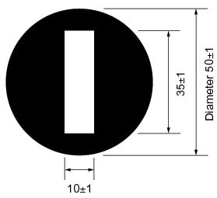
Diamètre 50 +/- 1 mm

    - L’emblème de classe doit être colorié en noir. Il est possible d’utiliser un emblème de classe coloré en blanc pour un meilleur contraste.

I.1.1 EMBLÈME DE CLASSE DISTINCTIFS POUR CERTAINS CONCURRENTS
Pour respecter les valeurs traditionnelles de la classe 1 mètre, les concurrents ayant gagné des compétitions internationales sont invités à arborer sur leur grand-voile la plus haute distinction obtenue à savoir :

Or jaune pour les champions du monde Rouge pour les champions continentaux.




I.2 CREUX TRANSVERSE DANS LA COQUE

Règle D.2.2(b)(4)

La coque ne doit pas avoir de creux transversaux dans la surface immergée de la coque qui dépassent 3 mm lorsqu'elle est testée parallèlement au plan de flottaison.
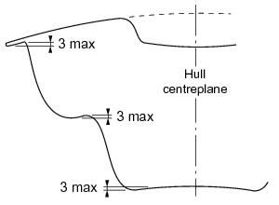

3 mm

Plan médian de coque

3 mm

3 mm

I.3 ZONE DE RAIDISSEMENT DE CHUTE
I.3.1 DÉFINITION
Une zone de raidissement de chute est une partie de la voile dont les dimensions sont fixées par un gabarit de zone de raidissement de chute défini à la règle H.3.2 et placé conformément à la règle H.3.3.
I.3.2 GABARIT ET POINT DE RÉFÉRENCE DU GABARIT
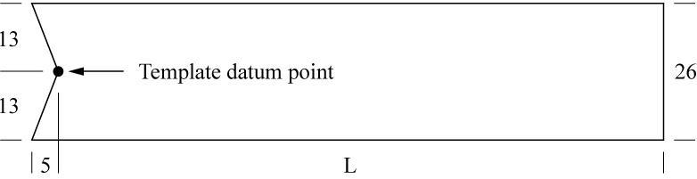
Point de référence du gabarit

Gabarit de zone de raidissement de chute, Longueur L
Milieu et inférieur de grand-voile ………………………….. 120 mm
Supérieur de grand-voile et gabarit de foc ………………. 95 mm
I.3.3 POSITIONNEMENT DU GABARIT
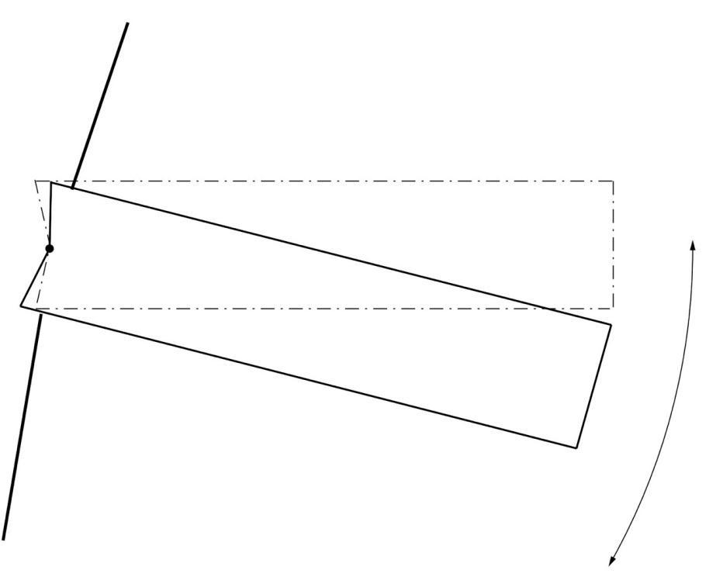

Le gabarit doit pouvoir être positionné de manière à ce que :
(1) son point de référence soit placé sur le point de latte correspondant,
(2) ses grands côtés forment une intersection avec la chute,
(3) il recouvre tout renfort principal et/ou raidisseur.

I.4 CONCAVITÉS SUR UNE CHUTE OU UN GUINDANT DE VOILE

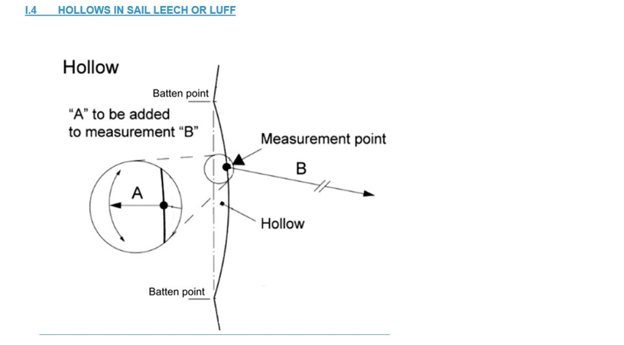
Concavité

Ajouter « A » à la mesure B
Pont de mesure
Concavité

Applicable au 1er mars 2026
Éditions précédentes : mars 1988, mars 1989, mai 1992 (modifiées en juin 1994), juin 1995, 1er mars 2002, 15 mai 2003, 1er avril 2007, 5 novembre 2009, 13 février 2011 30 mars 2012, 1er mars 2013, 1er mars 2015, 1er mars 2016, 1er mai 2017, 1er mai 2018, 1er mars 2022

© 2026, International One Metre International Class Association (IOM ICA)

